（2019.3月 改訂）

性能評価用提出図書（別添）作成要領

＜耐火構造＞
(柱用)

～作成にあたっての注意事項～
(別 添)
1)本書類は、性能評価用提出図書 (別添)です。
当法人打合せ担当者との打合せの中で試験体仕様の選定を行いますが、その際の資料として、申請される材料を漏れなく記載願います。

2)図書サイズは、特に指定されたもの以外はＡ４判としてください。

3)様式指定のあるものは、指定どおりの様式を用いてください。

4)原則として文字は全てワープロ打ち（ＭＳ明朝体・サイズは10ポイント、数字、単位は半角文字）とし、図面等は鮮明なものとしてください。（ワープロソフトは原則としてＭＳ－ＷＯＲＤを使用してください）

打合せ担当者との打合せに基づいて記載入してください。
わからない場合は一般名称でも構いませんが、
商品名は記入しないでください。
記載例(柱)
１．構造名
○○○被覆／鋼管柱
2章～3章に関しては6章と自動リンクしているため、
編集作業は不要です。(編集不可のロックをしています。)
4章の構造説明図以降の作成をお願いいたします。

２．寸法及び形状等
（寸法単位：mm）
項 目 | 仕 様
断面形状 | 矩形
寸 法 | 0000以上×0000以上×  Ｈ(階高による)

３．材料構成
1)主構成材料
 | （寸法単位：mm）
項 目 | 仕 様
1荷重支持部材 | ・材質  (1)～(3)のうち、いずれか一仕様とする  (1)一般構造用角形鋼管  ・規格 JIS G 0000  (STKR400,490)  (2)○○○鋼材  ・規格 JIS G 0000  (○○○,○○○)  (3)○○○鋼材  ・規格 JIS G 0000  (○○○,○○○)  ・寸法 □－000×000×00の  断面寸法以上  ・幅厚比  建設省告示第1792号第3第2号のイによる、柱種別ＦＣに定められた数値以下 但し、表１、2に示した部材幅以下については、表中に示した部材厚さ以上とする
2断熱材 | ・材質 押出成形セメント板  (国土交通大臣認定：NM-○○)  ・規格 JIS A 5441  ・厚さ ○○～○○  ・幅 ○○以上  ・密度 ○○～○○g/cm³  ・かさ比重 ○○  ・組成(質量％)  ○○セメント ○～○○  けい酸質(けい砂)  ○○～○○  繊維質(パルプ、ガラス繊  維) ○○～○○
3被覆材 | ・材質 ○○○  (平成12年国土交通省  告示第0000号)  ・厚さ ○○○以上  ・密度 ○○○以上
4〇〇〇 | 認定仕様を記載してください
5〇〇〇 | 認定仕様を記載してください
6〇〇〇 | 認定仕様を記載してください
7〇〇〇 | 認定仕様を記載してください
8〇〇〇 | 認定仕様を記載してください
9〇〇〇 | 認定仕様を記載してください
10〇〇〇 | 認定仕様を記載してください

2)副構成材料

 | （寸法単位：mm）
項 目 | 仕 様
①留付け材 | [1]○○○固定用  ・材質 ○○  ・間隔 ○○以下  [2]○○○固定用  くぎ  ・材質 ○○  ・寸法 φ○○以上×L○○以上  ・間隔 ○○以下  [3]○○○固定用  くぎ  ・材質 ○○  ・寸法 φ○○以上×L○○以上  ・間隔 ○○以下
②補強金物 | ・材質 ○○○鋼板  ・規格 JIS G 0000  ・寸法 L-00×00×00の  断面寸法以上
③接着剤 | ・材質  (1)、(2)のうち、いずれか  一仕様とする  (1)○○○系樹脂  ・塗布量 00g/m²以下  (有機質量00g/m²以下)  (2)○○○系樹脂  ・塗布量 00g/m²以下  (有機質量00g/m²以下)
④シーリング材 | ・材質 ポリウレタン系  ・密度 00kg/m³以下  ・使用量 00g/m以下  (有機質量00g/m以下)
⑤〇〇〇 | 認定仕様を記載してください
⑥〇〇〇 | 認定仕様を記載してください
⑦〇〇〇 | 認定仕様を記載してください
⑧〇〇〇 | 認定仕様を記載してください
⑨〇〇〇 | 認定仕様を記載してください
⑩〇〇〇 | 認定仕様を記載してください

表1 申請仕様における部材幅と部材厚さの関係(角形鋼管の場合)
鋼材基準強度 |  | 部材幅  (mm) | 部材厚さ  (mm)
 | 490材の場合 | 400 | 12.0
 |  | 410 | 12.1
 |  | 420 | 12.2
 |  | 430 | 12.3
 |  | 440 | 12.3
 |  | 450 | 12.4
 |  | 460 | 12.5
 |  | 470 | 12.5
 |  | 480 | 12.6
 |  | 490 | 12.6
 |  | 500 | 12.7
 |  | 510 | 12.7
 |  | 520 | 12.8
400材の場合  以下の表については当所が作成致します。 |  | 530 | 12.8
 |  | 540 | 12.9
 |  | 550 | 12.9
 |  | 560 | 13.0
 |  | 570 | 13.0
 |  | 580 | 13.0
 |  | 590 | 13.0
 |  | 600 | 13.1
 |  | 610 | 13.1
 |  | 620 | 13.1

注)部材幅が表の中間の値の場合は、その間の部材厚さは厚い方の数値以上とする

表2 申請仕様における部材幅と部材厚さの関係(円形鋼管の場合)
鋼材基準強度 | 部材幅  (mm) | 部材厚さ  (mm)
400材の場合  490材の場合 | 510 | 12.0
 | 520 | 12.1
 | 530 | 12.2
 | 540 | 12.2
 | 550 | 12.3
 | 560 | 12.3
 | 570 | 12.4
 | 580 | 12.5
 | 590 | 12.5
 | 600 | 12.6
 | 610 | 12.6
 | 620 | 12.7
 | 630 | 12.7
 | 640 | 12.8
 | 650 | 12.9
 | 660 | 12.9
 | 670 | 13.0
 | 680 | 13.0
 | 690 | 13.1
 | 700 | 13.1
 | 710 | 13.2
 | 720 | 13.2
 | 730 | 13.3
 | 740 | 13.3
 | 750 | 13.4
 | 760 | 13.4
 | 770 | 13.5
 | 780 | 13.6
 | 790 | 13.6
 | 800 | 13.7

注)部材幅が表の中間の値の場合は、その間の部材厚さは厚い方の数値以上とする

４．構造説明図
（寸法単位：mm）

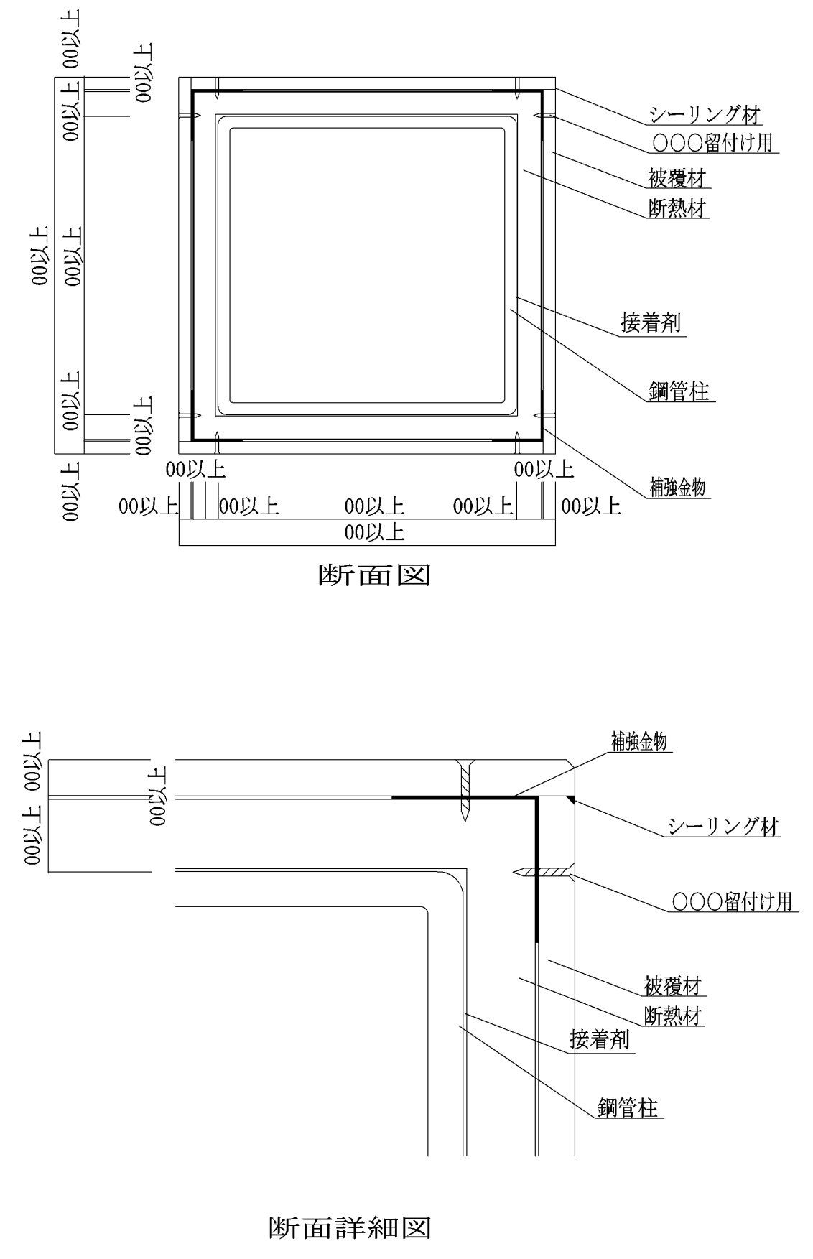
各種図面(透視図、断面図)を追加してください。
・「2.形状及び寸法等」で記載されている各寸法、及び「3.材料構成」で記載されている各材料がどの部分にどのような方法で使われているか分かりやすく図示して下さい。
・仕様の構造が複数ある場合は、それぞれの図面に添付して下さい。
・評価を行う上で重要な部分の詳細図を記載して下さい。
・図面中の材料名は「3.構成材料」中の「項目」に合わせて記載して下さい。

注）寸法および材料構成は２および３のとおり

透視図

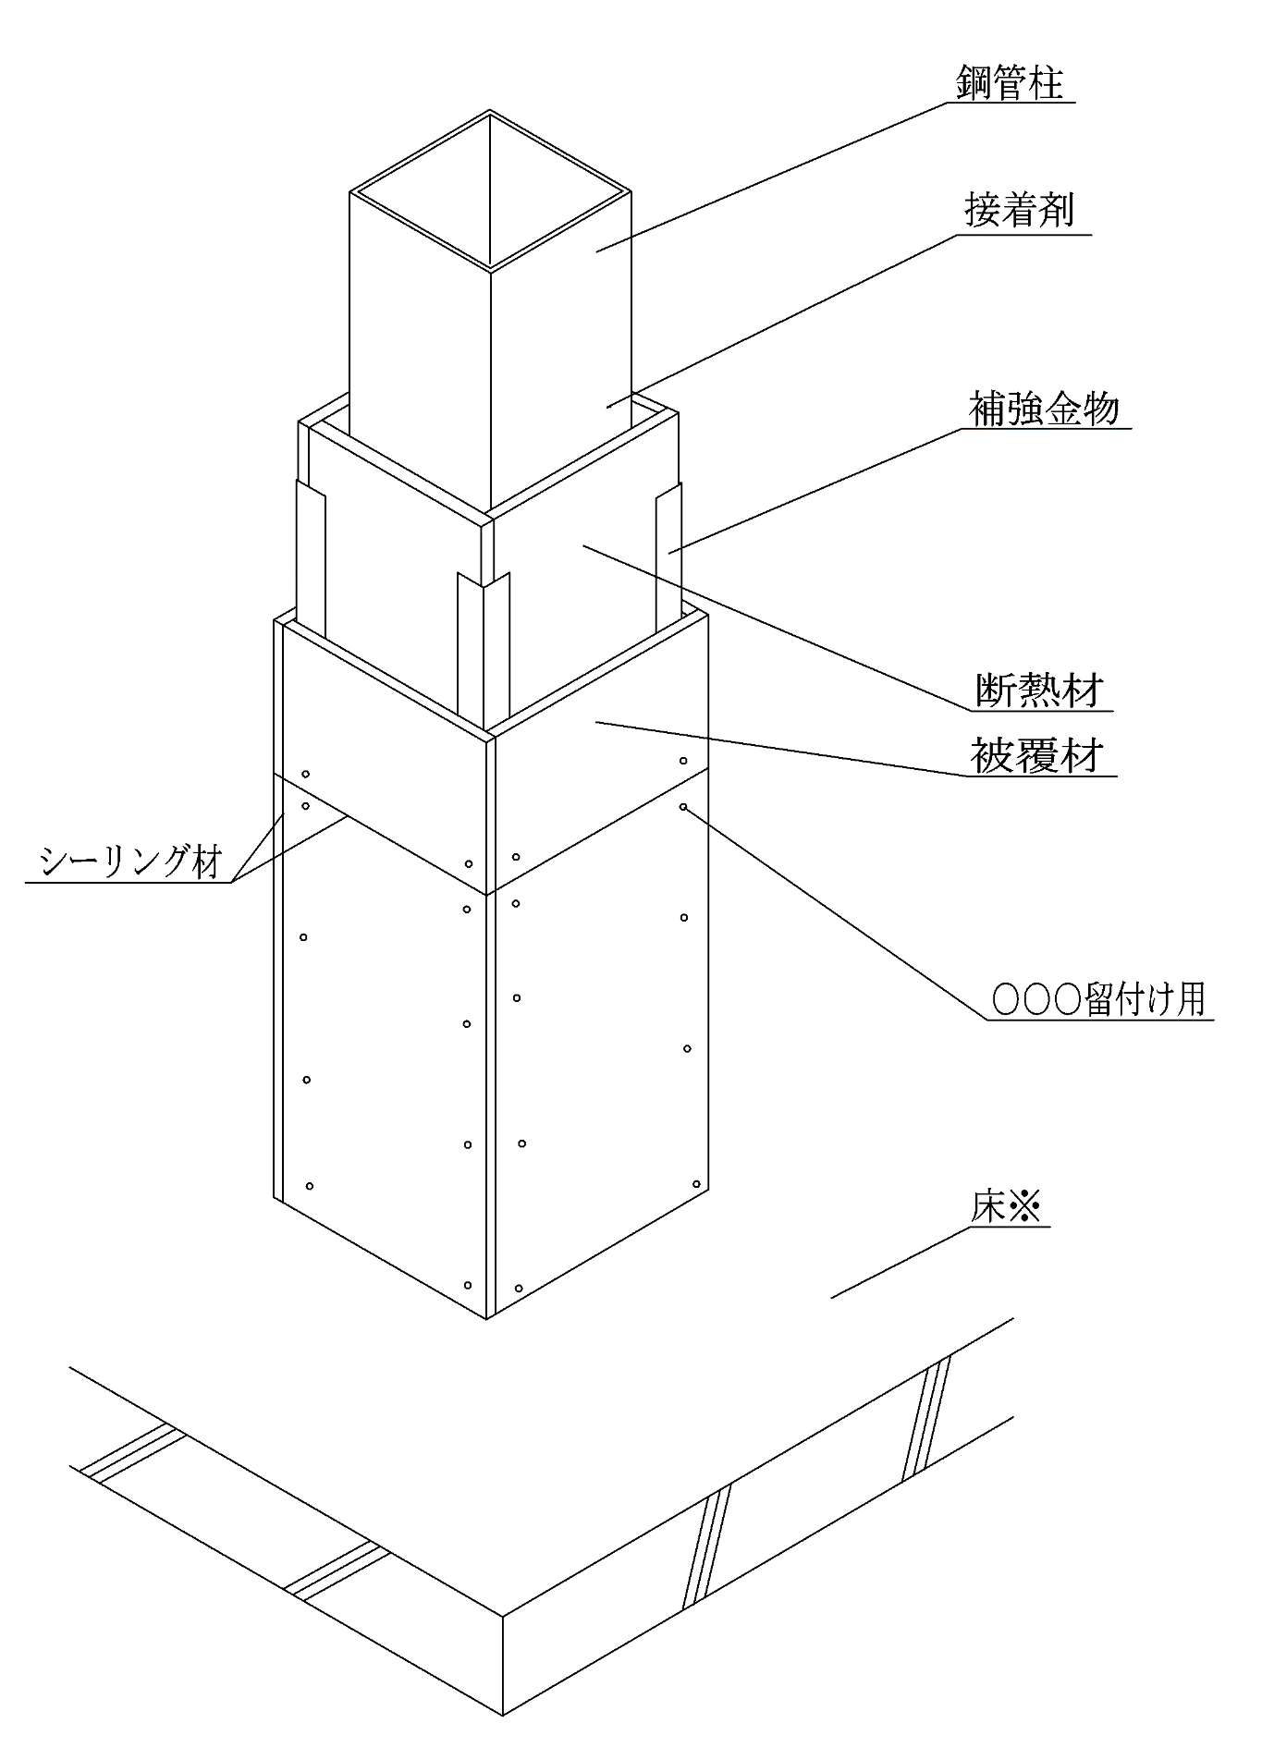

注）寸法及び材料構成は２および３のとおり
＊）本評価内容に含まない

５．施工方法等

＜施工図＞
４．構造説明図と同じ
申請される構造の施工手順を記載して下さい。
また、寸法等は極力記載しないで下さい。
＜施工手順＞
1)○○○の取付け

・取り付け(方法等)

・留付材(種類や間隔)

・目地

・仕上げ

・施工時注意事項

2)○○○の取付け
・取付寸法
・留付材
・目地
・仕上げ
・施工時注意事項

3)○○○の取付け
・
・
・
・
・

4)○○○の取付け
・
・
・
・
・

（2019.3月 改訂）

性能評価用提出図書 (別紙）
作成のお願い

＜耐火構造＞
(柱用)

～作成にあたっての注意事項～

1)本書類は、性能評価用提出図書 (別添)の試験体の選定理由部分です。
評価作業を効率よく実施するため、性能評価用提出図書 (別紙）作成をお願いしています。当法人打合せ担当者との事前打合せ内容に基づいて記入してください。

2)図書サイズは、特に指定されたもの以外はＡ４判としてください。

3)様式指定のあるものは、指定どおりの様式を用いてください。

4)原則として文字は全てワープロ打ち(ＭＳ明朝体・サイズは10.0ポイント、数字、単位は半角文字)とし、図面等は鮮明なものとしてください。(ワープロソフトは原則としてＭＳ－ＷＯＲＤを使用してください)

5)大臣認定に係る性能評価は、申請構造の仕様に対する評価であるため、「商品名」は記載しないでください。

(別 紙)
６．評価方法
申請される構造の仕様を
仕様欄に全て記載してください。
打合せ担当者との事前打合せ内容に
基づいて記入して下さい。
6-1. 試験体の選定
1．寸法および形状等
（寸法単位：mm）
項 目 | 試験体の構造 | 仕 様 | 試験体の選定理由
断面形状 | 矩形 | 矩形 | 仕様と同じ
寸 法 | 0000×0000×3500(階高による) | 0000以上×0000以上×  Ｈ(階高による) | 非損傷性上不利となる最小  Hは、当法人が制定した「防耐火性能試験・評価業務方法書」(以下､｢方法書｣)に基づく
試験体に選定された構造を記載してください。
数値は全て確定値(以上、以下、±等の表記は不可)で記載して下さい。
また、別途作成いただく製作チェックリストはこの欄をそのままコピーして作成願います。

2. 材料構成
1)主構成材料
 |  |  | （寸法単位：mm）
項 目 | 試験体の構造 | 仕 様 | 試験体の選定理由
1荷重支持部材  主構成材料の部材名の頭文字は  □と項目順番号を記入してください。 | ・材質  一般構造用角形鋼管  ・規格 JIS G 0000  (STKR400)  ・寸法 □－000×000×00  ・幅厚比 ○○ | ・材質  (1)～(3)のうち、いずれか一仕様とする  (1)一般構造用角形鋼管  ・規格 JIS G 0000  (STKR400,490)  (2)○○○鋼材  仕様が複数存在する場合、「(＊)～(＊)のうち、いずれか一仕様とする」と記載して下さい。  ・規格 JIS G 0000  (○○○,○○○)  (3)○○○鋼材  ・規格 JIS G 0000  (○○○,○○○)  ・寸法 □－000×000×00の  断面寸法以上  ・幅厚比  建設省告示第1792号第3第2号のイによる、柱種別ＦＣに定められた数値以下 但し、表１、2に示した部材幅以下については、表中に示した部材厚さ以上とする | ・非損傷性上同等の性能を有するため、一般的な(1)  ・仕様と同じ  ・非損傷性上不利となる最小  ・仕様による
2断熱材 | ・材質 押出成形セメント板(国土交通大臣認定：NM-○○○)  ・規格 JIS A 5411  ・厚さ ○○  ・幅 ○○  ・密度 ○○g/cm³  ・かさ比重 ○○  ・組成(質量％)  ○○セメント  ○○  けい酸質(けい砂)  ○○  繊維質(パルプ、ガラス繊維)  ○○ | ・材質 押出成形セメント板  (国土交通大臣認定：NM-○○)  ・規格 JIS A 5441  ・厚さ ○○～○○  ・幅 ○○以上  ・密度 ○○～○○g/cm³  ・かさ比重 ○○  ・組成(質量％)  ○○セメント ○～○○  けい酸質(けい砂)  ○○～○○  繊維質(パルプ、ガラス繊  維) ○○～○○ | ・材質、規格、かさ比重  仕様と同じ  ・厚さ、幅、密度  非損傷性上不利となる最小  ・組成(質量％)  有機量が多く、非損傷性上  不利となる組成
3被覆材 | ・材質 ○○○  (平成12年国土交通省  告示第0000号)  ・厚さ ○○○  ・密度 ○○○ | ・材質 ○○○  (平成12年国土交通省  告示第0000号)  ・厚さ ○○○以上  ・密度 ○○○以上 | ・仕様と同じ  ・厚さ、密度  非損傷性上不利となる最小
4〇〇〇 | 試験体の構造を記入してください。 | 認定仕様を記載してください | 試験体選定理由を記入してください
5〇〇〇 | 試験体の構造を記入してください。 | 認定仕様を記載してください | 試験体選定理由を記入してください
6〇〇〇 | 試験体の構造を記入してください。 | 認定仕様を記載してください | 試験体選定理由を記入してください
7〇〇〇 | 試験体の構造を記入してください。 | 認定仕様を記載してください | 試験体選定理由を記入してください
8〇〇〇 | 試験体の構造を記入してください。 | 認定仕様を記載してください | 試験体選定理由を記入してください
9〇〇〇 | 試験体の構造を記入してください。 | 認定仕様を記載してください | 試験体選定理由を記入してください
10〇〇〇 | 試験体の構造を記入してください。 | 認定仕様を記載してください | 試験体選定理由を記入してください

2)副構成材料
 |  |  | （寸法単位：mm）
項 目 | 試験体の構造 | 仕 様 | 試験体の選定理由
①留付け材  副構成材料の部材名の頭文字は  ○で記入してください。 | [1]○○○固定用  ・材質 ○○  ・間隔 ○○  [2]○○○固定用  くぎ  ・材質 ○○  ・寸法 φ○○×L○○  ・間隔 ○○  [3]○○○固定用  くぎ  ・材質 ○○  ・寸法 φ○○×L○○  ・間隔 ○○ | [1]○○○固定用  ・材質 ○○  ・間隔 ○○以下  留付け材は使用箇所ごとに、材質、寸法、間隔を記載してください。  [2]○○○固定用  くぎ  ・材質 ○○  ・寸法 φ○○以上×L○○以上  ・間隔 ○○以下  [3]○○○固定用  くぎ  ・材質 ○○  ・寸法 φ○○以上×L○○以上  ・間隔 ○○以下 | [1]  ・仕様と同じ  ・非損傷性上不利となる最大  [2]  ・仕様と同じ  ・非損傷性上不利となる最小  非損傷性上不利となる最大  [3]  ・仕様と同じ  ・非損傷性上不利となる最小  ・非損傷性上不利となる最大
②補強金物 | ・材質 ○○○鋼板  ・規格 JIS G 0000  ・寸法 L-00×00×00 | ・材質 ○○○鋼板  ・規格 JIS G 0000  ・寸法 L-00×00×00の  断面寸法以上 | ・材質、規格  仕様と同じ  ・非損傷性上不利となる最小
③接着剤 | ・材質  ○○○系樹脂  ・塗布量 00g/m²  (有機質量00g/m²) | ・材質  (1)、(2)のうち、いずれか  一仕様とする  (1)○○○系樹脂  ・塗布量 00g/m²以下  (有機質量00g/m²以下)  (2)○○○系樹脂  ・塗布量 00g/m²以下  (有機質量00g/m²以下) | ・有機質量が多く、非損傷性上不利となる(1)  ・仕様と同じ
④シーリング材 | ・材質 ポリウレタン系  ・密度 00kg/m³  ・使用量 00g/m  (有機質量00g/m) | ・材質 ポリウレタン系  ・密度 00kg/m³以下  ・使用量 00g/m以下  (有機質量00g/m以下) | ・仕様と同じ  ・密度、使用量  非損傷性上不利となる最大
⑤〇〇〇 | 試験体の構造を記入してください。 | 認定仕様を記載してください | 試験体選定理由を記入してください
⑥〇〇〇 | 試験体の構造を記入してください。 | 認定仕様を記載してください | 試験体選定理由を記入してください
⑦〇〇〇 | 試験体の構造を記入してください。 | 認定仕様を記載してください | 試験体選定理由を記入してください
⑧〇〇〇 | 試験体の構造を記入してください。 | 認定仕様を記載してください | 試験体選定理由を記入してください
⑨〇〇〇 | 試験体の構造を記入してください。 | 認定仕様を記載してください | 試験体選定理由を記入してください
⑩〇〇〇 | 試験体の構造を記入してください。 | 認定仕様を記載してください | 試験体選定理由を記入してください

6-2．試験方法
試験は、6-1に示した試験体について、方法書「4.1耐火性能試験・評価方法」に基づき1時間耐火
性能試験を実施した。
試験荷重は、荷重支持部材である柱に、長期許容支持耐力から算出した長期許容応力度に相当する
応力度が生じる荷重とした。

6-3．試験の結果
[耐火性能試験] （載荷加熱60分＋測定180分＝240分）
(1)試験体の最大軸方向収縮量及び最大軸方向収縮速度が、次の値以下であった。
最大軸方向収縮量(mm)：ｈ/100
最大軸方向収縮速度(mm/分)：3ｈ/1000
ｈ：試験体初期高さ(mm)

6-4．評価の結果
本性能評価の仕様は、方法書に基づき管理値を考慮した上で評価した。

7．申請者連絡先
会社名 ：
所在地 ：
電 話 ：
連絡先を記載して下さい。

